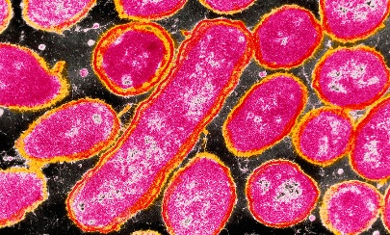
Министерство здравоохранения Республики Беларусь
ГУ «Городокский районный центр гигиены и эпидемиологии»
Гемофильная инфекция
(Хиб-инфекция)

Гемофильная инфекция (ХИБ-инфекция) – группа острых инфекционных заболеваний, вызываемых бактерией Haemophilus influenzae тип b (ХИБ, гемофильная палочка, палочка Афанасьева-Пфейффера), поражающая преимущественно детскую возрастную группу и характеризующуюся воспалительными процессами органов дыхания, центральной нервной системы с возможным образованием гнойных очагов в различных тканях и органах (сепсис).

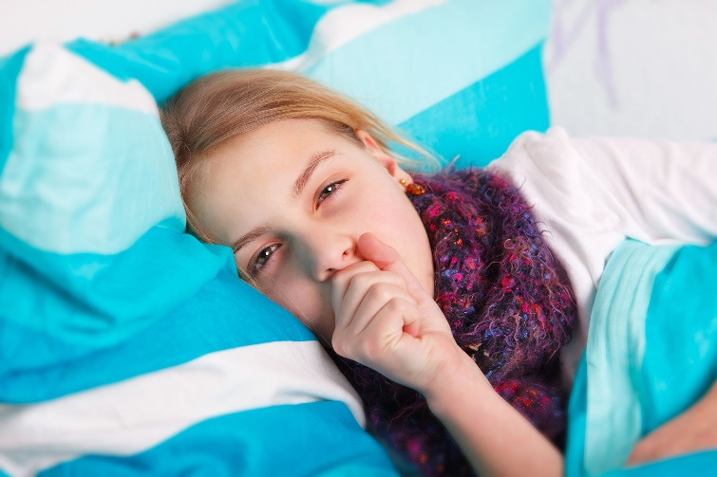
Особую опасность гемофильная инфекция представляет для маленьких детей, так как передается воздушно-капельным и контактным (через игрушки и другие предметы, которые дети берут в рот) путем, а у носителя может протекать без проявления каких-либо симптомов. Результатом поражения этой инфекцией могут стать различного рода осложнения в протекании обычных простуд, некоторые из которых (менингит, эпиглоттит) могут привести к летальному исходу.

Единственным средством профилактики
Хиб-инфекции является ВАКЦИНАЦИЯ!
В соответствии с Национальным календарём профилактических прививок в Республике Беларусь применяются следующие вакцины против гемофильной инфекции: Хиберикс и комбинированная вакцинА - Эупента (против дифтерии, столбняка, коклюша, гепатита В и гемофильной инфекции).
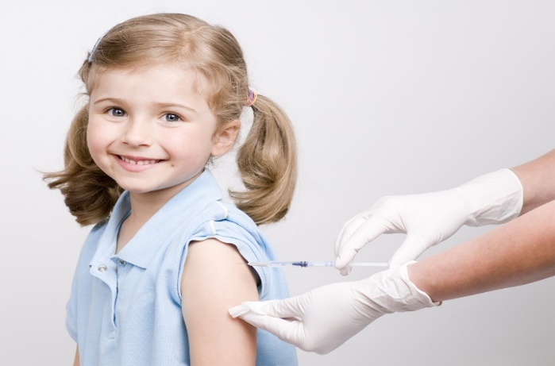
Вакцинация проводится в возрасте 2,3,4 месяцев. Для определения показаний к вакцинации, схемы прививок необходимо обратится к педиатру в поликлинику по месту жительства.

БУДЬТЕ ВНИМАТЕЛЬНЫ К СВОЕМУ МАЛЫШУ, И ЭТО СТАНЕТ ЗАЛОГОМ ЕГО ПРЕКРАСНОГО ЗДОРОВЬЯ!

